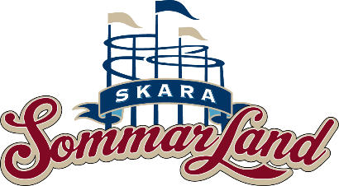
Pressmeddelande 2018-10-02

VÄLKOMMEN PÅ PRESSTRÄFF FÖR RIVNINGEN AV KÖPSTADEN UTANFÖR SKARA SOMMARLAND
Köpstaden byggdes 1990 och var ett 22 000 kvadratmeter stort köpcentrum intill Skara Sommarland. Köpstaden har dock stått oanvänd sedan 2010 och 2017 fattades beslutet att den ska rivas. På torsdag den 4 oktober kl. 10.00 inleds rivningsarbetet i samband med en pressträff.
Köpstaden, ett 22 000 kvadratmeter stort område intill Skara Sommarland som har stått orört sedan 2010, kommer nu att rivas för att i ett första skede lämna plats åt fler parkeringsplatser åt Skara Sommarland. Nu bjuder vi in till en pressträff för alla som vill följa starten av rivningen. Hela rivningsarbetet kommer att utföras av Hjobo Entreprenad AB, med Bengt Ekström i spetsen, och man beräknar att hela byggnaden kommer att vara nere runt årsskiftet. Men det kommer ta ytterligare ett par år innan ytan är klar för annan verksamhet.
– För oss är det viktigt med hållbarhet och vi har därför valt entreprenör med omsorg. Bengt Ekström och Hjobo Entreprenad kommer att återvinna så mycket de bara kan i och med rivningen. Vad Köpstadens område kommer att användas till i framtiden är inte bestämt än, men i ett första skede kommer vi göra nya parkeringsplatser för Skara Sommarland, säger Janne Nilsson, VD på Skara Sommarland.

Vad: Pressträff och rivningsstart av Köpstaden
Datum: Torsdagen den 4 oktober
Tid: Kl. 10.00
Plats: Vi samlas på Skara Sommarlands huvudkontor.
Osa: Föranmälan krävs. Anmäl dig senast onsdagen den 3 oktober till Emma Edqvist, kommunikatör på Skara Sommarland, på email emma.edqvist@sommarland.se eller telefon 010-708 80 14.

